세계 태권도 오도관 역사 연맹 소개

오도관의 역사
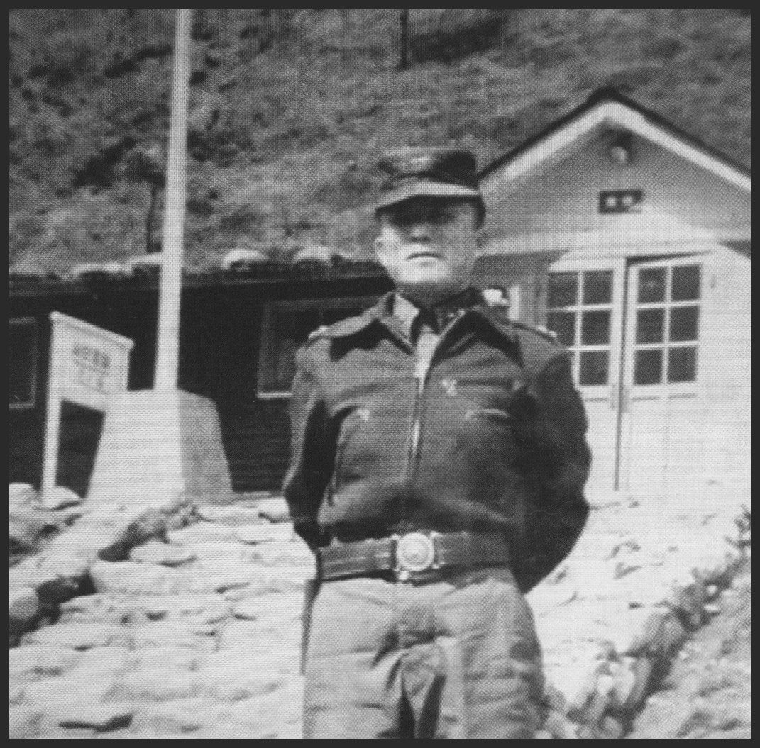
최홍희 장군
오도관은 故최홍희 장군이 1954년 강원도 용대리에서 군 출신 장교들과 장병들을 모아서 창설함. 오도관의 명칭에 대해 최홍희 장군은 “오도 (吾道)” 는 공자가 “나는 오직 한길을 걸어가는 사람이야 (吾道一以貫之)” 말 에서 따왔다고 하였다.
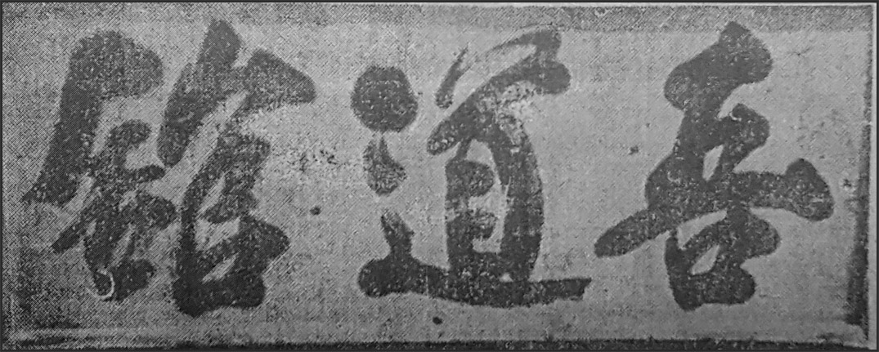
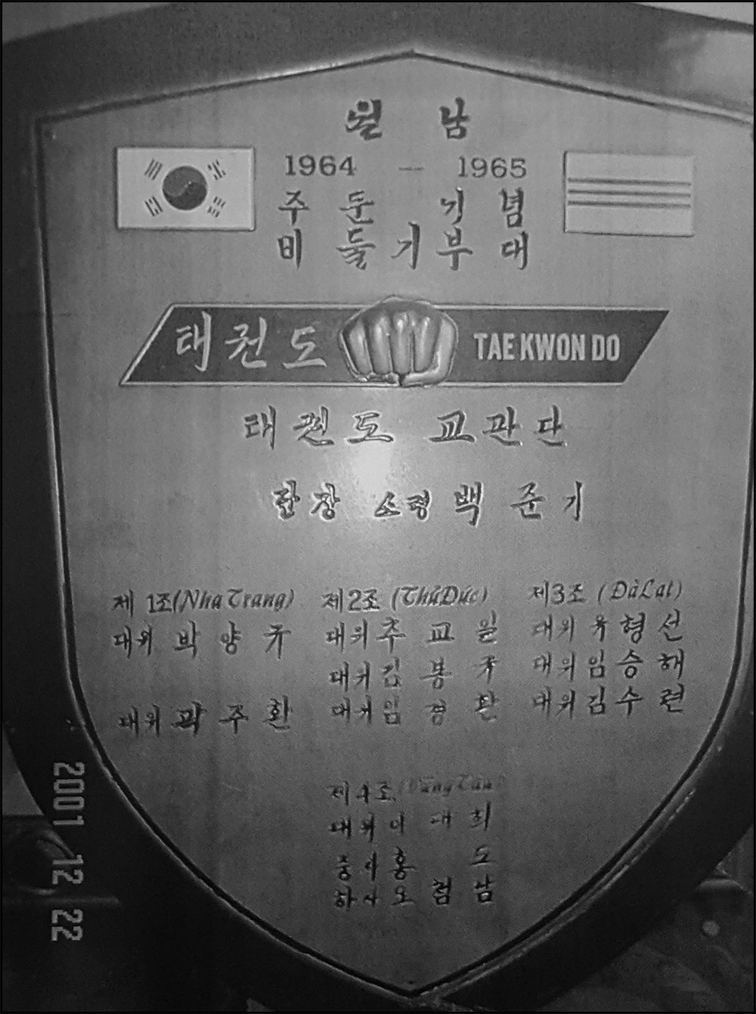
최홍희 장군의 오도관 친필

월남파병 기념패
故최홍희 장군은 한국전쟁 전 청도관에서 무술을 익힌 남태희를 비롯해 백준기, 한차교, 우종림, 고재천, 김석규, 곽근식등 청도관 출신들이 주축. 지도사범도 청도관 2대관장을 지낸 손덕성과 현종명 등 청도관 출신들이 주류를 이루었으며, 오도관의 “형제관” 이라고 할수 있는 청도관과 기본동작과 형의 수련련체계가 같았으니 “군에 맞는 별도의 수련체계가 필요했다고 하였다.
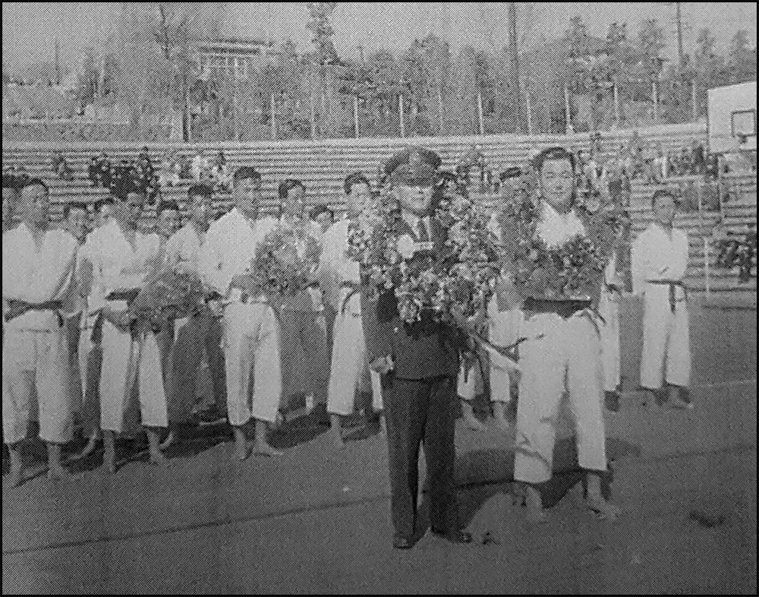
최초 태권도 해외시범 -최홍희 장군과 남태희 사범
故최홍희 장군은 당수도를 대신 할만한 명칭을 연구하기 시작하고 부관 남태희와 함께 ‘태 (跆)’ 자가 뛰고 차고 밟는다는 뜻을 담고있어 당수, 공수도 보다는 주먹권(拳)를 사용, “태권도(跆拳道)”라는 명칭을 만들었으며, 명칭제정위원회를 통해 1955년 4월11일 (태권도의날) 최종 결정되었다.
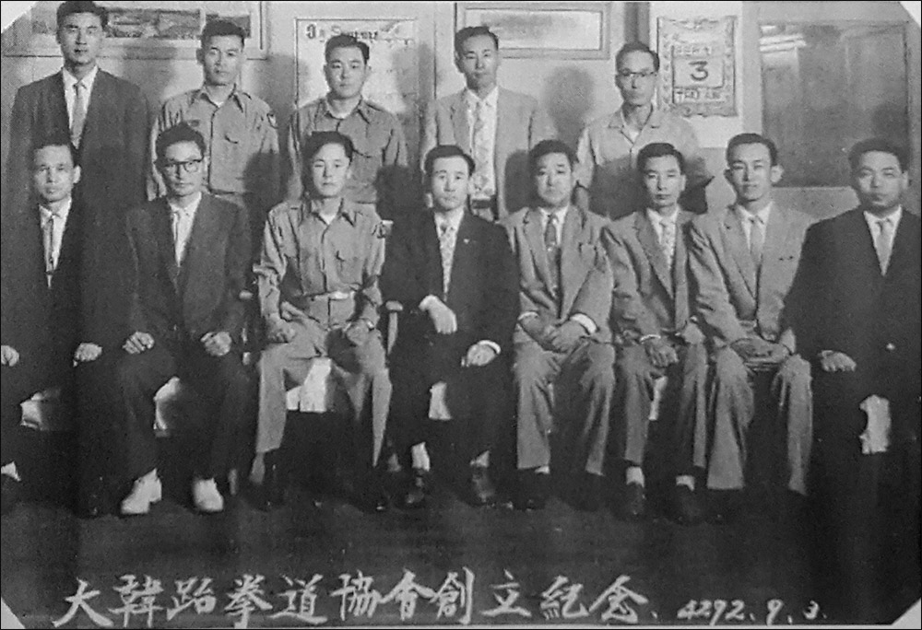
황기,윤쾌병, 최홍희, 노병직, 이남석, 엄운규, 현종명, 고재천, 남태희, 김선구
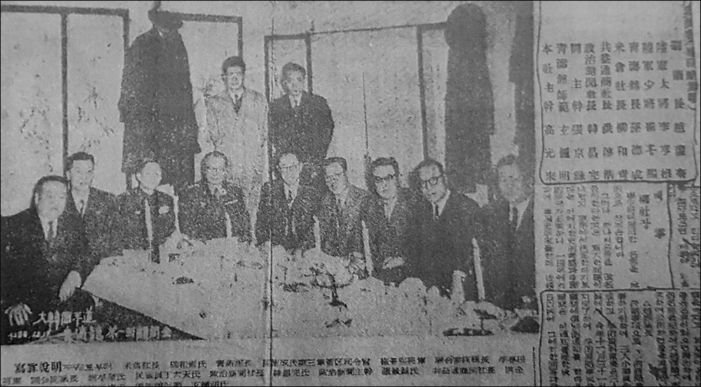
1955년 4월11일 태권도명칭제정위원회 관련 보도자료
오도관은 1954년 4월 서울 육군체육관과 대구 종합운동장에서 연무시범을 함. 초창기 수련생은 김기수, 이응삼, 이화섭 등이며, 1964년에는 최홍희가 화랑, 충무, 계백 등 18개 형을, 1966년에는 4개 형을 완성하여 군을 중심으로 보급하였으며 1968년 부터 해외에 태권도를 보급하고 지도 할수 있는 “국제사범양성소”를 설치하고, 수료한 사람은 조희일, 박정태, 조수세 등으로 동남아를 비롯해 서유럽, 오세아니아, 남미, 중동, 아프리카, 북미, 동유럽 등에 사범을 파견하기 시작하였다.
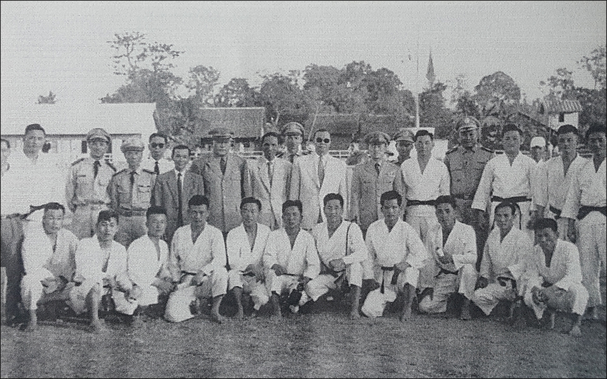
최초의 태권도 해외시범단, 1959년 3월
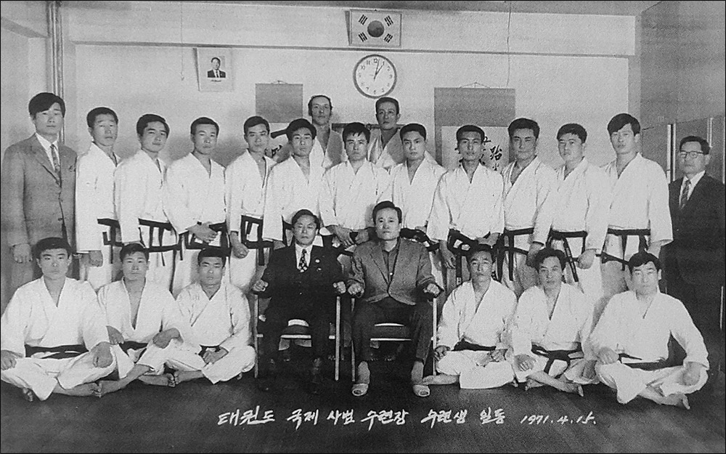
최홍희,이용우_ 태권도 국제사범 수련생
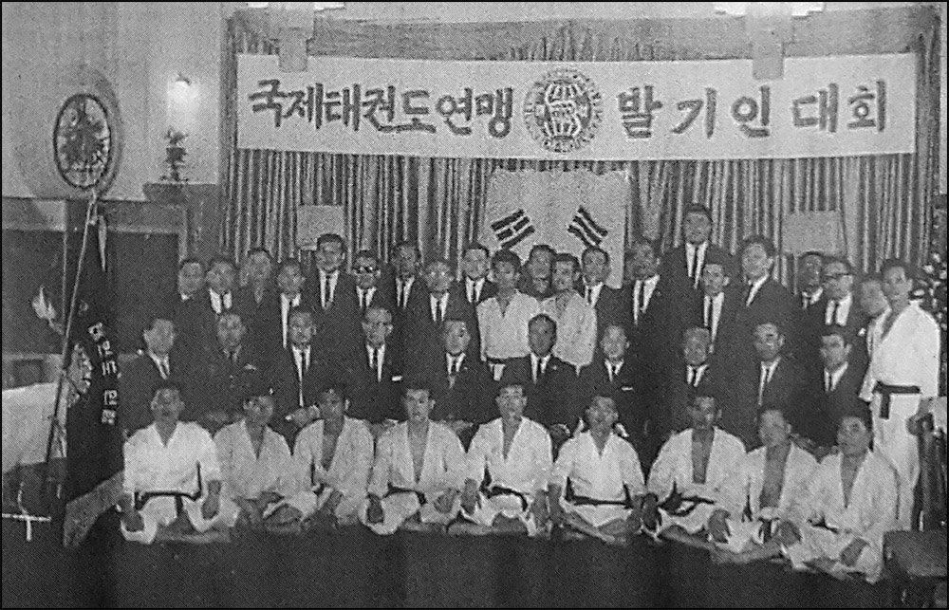
ITF창립 1966년 3월 22일 구 조선호텔
故최홍희 장군은 1966년 9개국의 동의로 “국제태권도연맹(ITF)” 을 창설하여 활동하던중 1972년 신변상의 이유로 캐나다로 망명하면서 오도관은 국내에서 그 입지가 줄어들었으며, 오도관 출신들 중 일부는 故 최홍희 장군을 따라 ITF 에 가입하여 활동을 함.
1973년 오도관은 제 10회 73년도 정기총회를 열고 임원 개편을 함. 총관장 현종명, 부관장 우종림, 김유식, 이사장 진덕영, 기획이사 곽병오, 경기이사 강종만, 감사 조태열, 강용식 등으로 임원을 개편하였다.
2005년 오도관은 정기총회를 통해 한명학 관장을 12대 총관장으로 선출하였다.
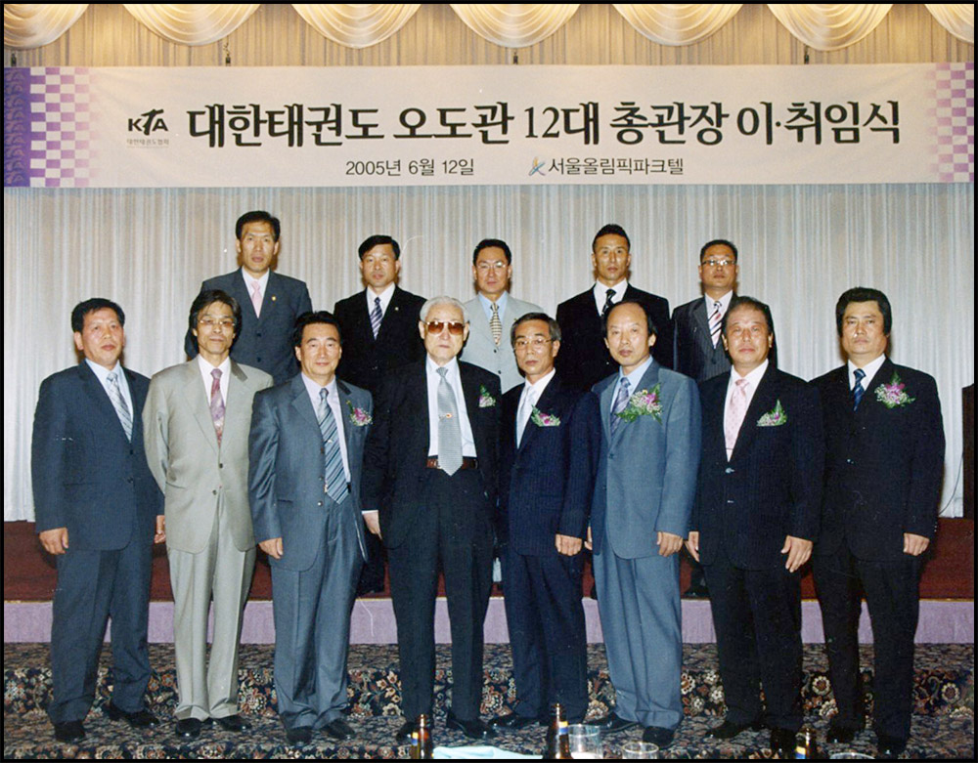
대한태권도 오도관 12대 총관장 이.취임식

역대 오도관 관장(총재)
창설자 및 초대관장 | 1954.04.01 최홍희
1대 관장 | 1956.01.10 남태희
2대 관장 | 1961.12.10 우종림
3대 관장 | 김석규
4대 관장 | 현종명
5대 관장 | 장태익
6대 관장 | 1974.0110 현종명
7대 관장 | 1976.01.10 곽병오
8대 관장 | 1980.01.10 허 용
9대 관장 | 1981.01.10 백준기
10대 관장 | 1986.03.10 허 용
11대 관장 | 1997.03.30 고동준
12대 관장 | 2005.06.12 한명학

